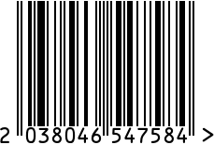

**Емкость для хранения**

Артикул: 95IM-1103

Вес (г): 880

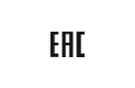Габариты (ВхДхШ, см): 12х9х9

Состав: нержавеющая сталь, стекло

Цвет: хром

Страна: Индия

Продавец: ООО «РУЗОНС»

Адрес: г.Москва, ВН.ТЕР.Г.,

Муниципальный

округ Обручевский,

пр-кт Ленинский, д.111, к.1





**Емкость для хранения**

Артикул: 95IM-1103

Вес (г): 880

Габариты (ВхДхШ, см): 12х9х9

Состав: нержавеющая сталь, стекло

Цвет: хром

Страна: Индия

Продавец: ООО «РУЗОНС»

Адрес: г.Москва, ВН.ТЕР.Г.,

Муниципальный

округ Обручевский,

пр-кт Ленинский, д.111, к.1

